Rito do Envio – Missa com a Catequese – XXV Domingo comum A 2017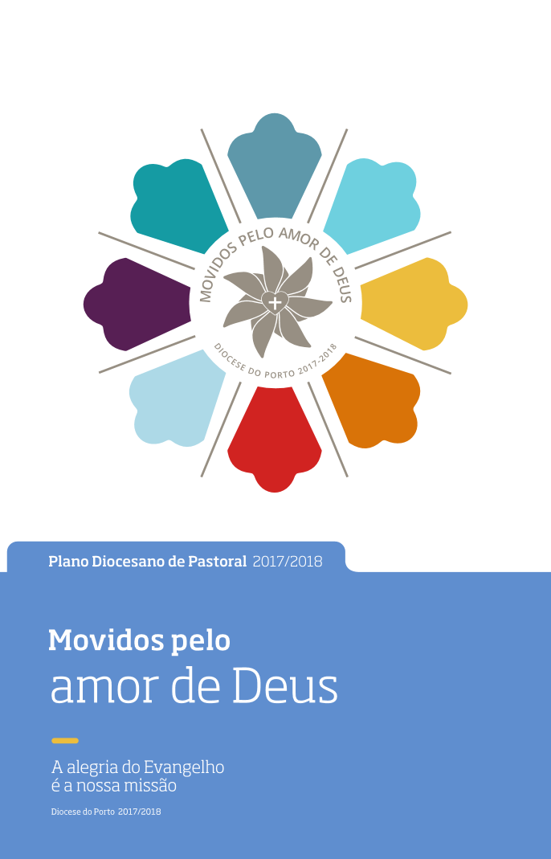
Rito do Envio – Missa com a Catequese
XXV Domingo do Tempo Comum A 2017

Monitor/Catequista: Irmãos e irmãs, neste domingo, em que o Senhor nos desafia a todos e a cada um: “Ide vós também para a minha vinha”, deixemo-nos impelir pelo amor de Deus, fazendo da alegria do Evangelho a nossa paixão e a nossa missão.

Neste início de ano de catequese, queremos envolver a todos na comovente notícia do amor de Deus. É muito importante “que a vida da comunidade cristã entre e se reflita na catequese” (CEP, Catequese: a alegria do encontro com Jesus Cristo, n.º 26).

Dizem os nossos bispos: “Hoje têm de ser os filhos a levar os pais ao reencontro com Deus, convencendo-os a participar em tudo o que faz parte da catequese, que pedem para os filhos” (ibidem, n.º 35).

Por isso, pedimos, em primeiro lugar, que se levantem os pais, ou porventura quem os represente, e que respondam diante de toda a comunidade cristã, que é “a origem, o lugar e a meta de toda a catequese” (DGC, n.^{os} 217.254).

P. Caríssimos pais, queridas famílias, dizei-nos: movidos pelo amor de Deus, quereis ser para os vossos filhos as primeiras e insubstituíveis testemunhas da fé, no amor que Deus nos tem?
Pais: Sim, queremos.
P. Ide vós também, como humildes trabalhadores da vinha do Senhor!
Refrão:
Monitor/Catequista: Caríssimos catequistas, levantai-vos! Para vós, vai toda a nossa gratidão, pelo bem que fazeis aos catequizandos e às suas famílias, à comunidade cristã e à sociedade em geral. O vosso serviço «é um bem que acaba sempre por reverter em vosso próprio bem” (CEP, Catequese: a alegria do encontro com Jesus Cristo, n.º 52). Dizei-nos:

P. Movidos pelo amor de Deus, fonte da ação evangelizadora, quereis fazer do anúncio do Evangelho a primeira caridade e da caridade o primeiro anúncio?
Catequistas: Sim, queremos.
P. Ide vós também, como humildes trabalhadores da vinha do Senhor!
Refrão

Monitor/Catequista: Caríssimos meninos e meninas, queridos adolescentes, é com alegria que vos acolhemos e enviamos. A Catequese é um “itinerário que atinge a cabeça, o coração e as mãos” (ibidem, n.º 26). Não queremos apenas conhecer uma doutrina, queremos descobrir uma Pessoa, encontrarmo-nos com Jesus. Não queremos apenas sentir o amor de Jesus e o amor a Jesus, mas queremos dar e abrir as mãos, para viver aquele amor, que nasce e se alimenta deste encontro com Cristo (ibidem, n.º 21). Levantai-vos e dizei-nos de viva voz:

P. Movidos pelo amor de Deus, quereis fazer da Eucaristia dominical e da catequese semanal a experiência da alegria do encontro com Jesus Cristo?
Catequizandos: Sim, queremos.
P. Ide vós também, como humildes trabalhadores da vinha do Senhor!
Refrão

Monitor/Catequista: Caríssimos irmãos e irmãs, queridos acólitos, queridos leitores e cantores, queridos animadores da caridade, demais servidores pastorais da comunidade e todos os féis batizados, levantai-vos. E dizei-nos:
P. Movidos pelo amor de Deus, quereis trabalhar, como verdadeiros discípulos missionários, na vinha do Senhor, para que ela frutifique, na alegria da comunhão e da missão?
Todos: Sim, queremos.
P. Ide vós também, como humildes trabalhadores da vinha do Senhor!
Refrão
……………………………………………………………………………………

P. O Senhor esteja convosco!
R. Ele está no meio de nós!
P. Abençoe-vos Deus todo-poderoso, Pai, Filho e Espírito Santo.
R. Ámen.
P. Movidos pelo amor de Deus,
ide em paz e que o Senhor vos acompanhe!
R. Graças a Deus!

Cântico final: Ide por todo o mundo. Anunciai o Evangelho (ou outro)

